图书馆新书导读225期
- 题名：高效学习之道  作者：白仕刚著  出版社：中国友谊出版公司  出版年：2017  索书号：G791/49  馆藏地：第五借阅室  导读：  本书以通俗易懂的案例完整且细致地阐述了作者对记忆方法、学习技巧、阅读效率、自我管理和日常提升等真实存在于我们学习过程中必须面对的问题的观点和方法，同时本书所罗列的“高强度用脑记忆法”“音频辅助记忆法”等学习策略将帮你重新定义超强大脑，以整体性学习技巧战胜学习劣根性，手把手教会你如何高效学习，让学习从此不再是难题。 | 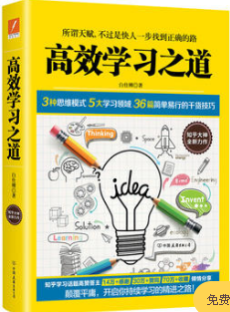

 | - 题名：记忆导图  作者： (英) 东尼·博赞等著  出版社：化学工业出版社  出版年：2018  索书号：B842.3/81  馆藏地：第五借阅室  导读： 如果你对神秘重要的宇宙主体――大脑以及如何能高效地利用它感到好奇，那么东尼·博赞著的《记忆导图(全彩精装典藏版)(精)/东尼·博赞思维导图系列》对你而言将是一本大开眼界的书。书中讲解了包括首因效应、近因效应、冯·雷斯托夫效应等在内的7.5条全新的记忆和行为规律，并将其归纳到一张简单的记忆导图中。这张图能为你提供一切所需，从如何给他人留下良好的靠前印象，到如何交付一场艳惊四座的演示和演讲；从如何开发创造力和智力，到如何提升社交和情感智商；从对“学习如何学习”的全新解读，到如何像达·芬奇一样思考…… | 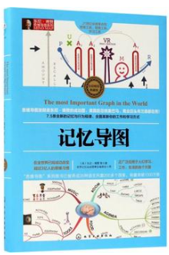
- 题名：你其实不懂管理心理学  作者： 靳树霞著  出版社：北京理工大学出版社  出版年：2018  索书号：C93-051/22  馆藏地：第五借阅室  导读：本书的宗旨是把心理学的知识应用于管理活动中。心理学对于调动员工的积极性、改善组织结构和领导绩效，提高员工的工作质量和热情，建立健康文明的人际关系，达到提高管理水平和发展生产的目的有着不可或缺的作用。简单地说，本书主要体现在以下三个方面:识“人心”，拢“人心”，激励“人心”。 |  | 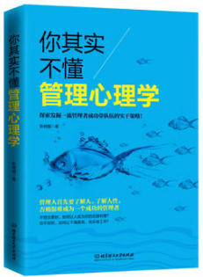

④题名：我虽年少，韶华倾覆  作者：蒙静著  出版社：吉林文史出版社  出版年：2017  索书号：B848.4/3035  馆藏地：第五借阅室  导读：当你对自己不满时，那你就应该提升自己，并且要立刻行动。世界是残酷的，它不会因为你想要什么就给你什么，也不会因为你迷失、彷徨、孤独就对你格外开恩，世界又是温暖的，它给每个人分配了公平的资本，也就是每个人都正拥有或曾拥有的年轻。只要你不虚度年华，只要你不辜负光阴。这青春，便足以让你赢取你所期待的未来。当你的现状不尽如人意时，请对自己立刻“充电”，此外还要摒弃抱怨、不满、傲娇、矫情等负面情绪。 | 

⑤题名：沟通的艺术:看入人里，看出人外  作者：(美) 罗纳德·B. 阿德勒, 拉塞尔·F. 普罗科特著  出版社：北京联合出版公司  出版年：2017  索书号：C912.11/222  馆藏地：第五借阅室  导读:  本书作者投注多年的专业经验，深入探讨人际关系的理论与实践。全书分为“看入人里”“看出人外”和“看人之间”三个部分：“看入人里”主要探讨了与沟通者有关的因素，说明了人际关系的本质，强调自我在沟通中的角色，并分析了知觉与情绪在沟通中的重要性；“看出人外”聚焦于沟通者之外的信息的传送与接收，分析了语言的运用和非语言线索的特征，强调了倾听的重要性；“看人之间”则主要讨论了关系的演变过程，侧重于亲密关系的区辨，提出了改善沟通氛围、处理人际冲突的各种沟通方法。本书既关注有关人际沟通的理论介绍，也加入了丰富实用的阅读材料。 | 